Fecha: martes 15 de noviembre de 2016
Boletín de prensa Nº 252

MINDEFENSA Y ALCALDE DE PASTO IMPULSAN EL DESARROLLO URBANO DE LA CAPITAL DE NARIÑO

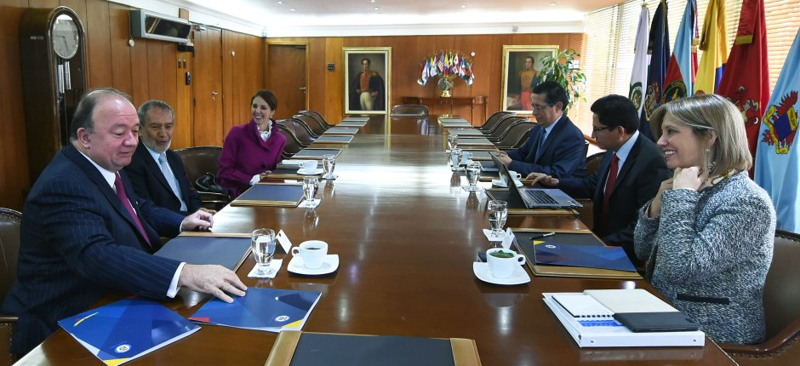

Un gran paso para lo que sería la renovación urbana de Pasto dieron el Ministro de Defensa Nacional Luis Carlos Villegas y el alcalde Pedro Vicente Obando Ordóñez, al comenzar las reuniones para estudiar el traslado el batallón ‘Batalla de Boyacá’, a las afueras de la capital nariñense.

El proyecto busca darle un nuevo eje de desarrollo urbano a la capital de Nariño, dijo Luis Carlos Villegas, ministro de Defensa Nacional, al término de la reunión con el mandatario local, y Mariana Martínez Cuellar, viceministra de Defensa para la Estrategia y Planeación, entre otros.

“Hay opciones de localización que nos sirven desde el punto de vista estratégico donde podría ubicarse el batallón ‘Batalla de Boyacá’ y que financieramente, como en Barranquilla, Pereira e Ipiales, nos dan la posibilidad de que en los actuales terrenos se combine una ocupación –unas 4 hectáreas– con vivienda, comercio y, al mismo tiempo, conecte con zonas verdes que ya tiene la ciudad”, explicó Villegas, quien agregó que existe una gran voluntad para que el proyecto se concrete y los predios sean el nuevo polo de desarrollo urbano de Pasto.

Al ser trasladadas a nuevos predios, las instalaciones castrenses serían modernas y tendrían menos costos de mantenimiento y operación. Las ciudades se beneficiarían con la posibilidad de desarrollar proyectos de renovación urbana, que permiten un crecimiento ordenado y moderno.

Por su parte, el alcalde Obando agradeció al Ministerio de Defensa el impulso de esta iniciativa porque será la punta de lanza para el desarrollo de Pasto.

“Cuando se construyó el batallón estuvo en el límite de la ciudad y hoy se encuentra en el centro, deteniendo el desarrollo urbanístico. Hoy, gracias a la voluntad del Ministerio de Defensa, podemos fundamentar este proyecto de gran importancia para los nariñenses”, aseguró el alcalde de Pasto.

Reveló que se estudian tres opciones para ubicar las nuevas instalaciones militares: Chapalito, Jamondino o Aranda. “Quedamos comprometidos con este proyecto que, como lo dijo el Ministro de Defensa Nacional, combinaría comercio, vivienda y un desarrollo ecológico”.

Pasto se suma a otros municipios como Barranquilla, Pereira e Ipiales, donde proyectos similares ya llevan camino recorrido gracias a la disponibilidad y apoyo permanente del Ministerio de Defensa Nacional, para facilitar el crecimiento ordenado de las ciudades y dotar a la Fuerza Pública de mejores instalaciones.

Somos constructores de paz

ALCALDÍA Y GOBERNACIÓN LANZAN ESTRATEGIA PARA COMBATIR EFECTOS DEL CAMBIO CLIMÁTICO

La Alcaldía de Pasto y la Gobernación de Nariño hicieron el lanzamiento de la ruta estratégica para la implementación de la política pública de cambio climático en el departamento denominada “Nariño actúa por el clima”, estrategia que busca guiar a la región hacia un desarrollo bajo en emisiones de efecto invernadero, responsable con la vida y con los ecosistemas estratégicos.

Jairo Burbano Narváez, Secretario de Gestión Ambiental de Pasto, resaltó el trabajo que desarrollarán en cumplimiento al pacto con la naturaleza y que está inmerso en el Plan de Desarrollo ‘Pasto Educado Constructor de Paz. “El tema del cambio climático quedó como un programa dentro de este plan donde se diseñará estrategias que busquen disminuir el efecto de los gases efecto invernadero. Queremos que Pasto sea el modelo a seguir por los demás municipios de nuestra región tanto en medidas de adaptación y mitigación de este fenómeno que cada vez pone en jaque el bienestar de todos los habitantes de la tierra, con fenómenos como el de la niña o el niño”.

Por otra parte Rodrigo Suarez Castaño, experto en cambio climático y quien fue director de cambio climático del Ministerio del Ambiente y Desarrollo Sostenible, presentó la Política Nacional de Cambio Climático, y Ley Nacional de Cambio Climático. Al respecto destacó que el país está a la espera de la aprobación de la política.

“El plan que lanza la Alcaldía y la Gobernación están alineada a las políticas nacionales, es un ejemplo a seguir por su articulación ya que harán un trabajo en equipo lo cual va a permitir tener una ruta metodológica exitosa con una visión a 2030 y dándole trascendencia ambos planes departamental y el de Pasto”.

Información: Secretario Gestión Ambiental Jairo Burbano Narváez. Celular: 3016250635 jabuisa@hotmail.com

Somos constructores de paz

ALCALDÍA DE PASTO INVITA AL V FESTIVAL INTER-UNIVERSITARIO DE TROMPETA Y RECITAL DE TROMPETA Y PIANO

La capital de Nariño será el escenario del V Festival Inter-Universitario de Trompeta, espacio en el que trompetistas mostrarán su talento y trabajo. El evento tendrá talleres con expertos en este instrumento de reconocida trayectoria nacional e internacional.

El concurso que se realizará este miércoles 16 y jueves 17 de noviembre en las instalaciones del Departamento de Música de la Universidad de Nariño desde las 8 de la mañana, contará con la participación del maestro español Luis Gonzales, así lo dio a conocer el director de la Red de Escuelas de Formación Musical Albeiro Ortiz.

Para este 16 de noviembre se realizará en el teatro Javeriano, un recital de trompeta y piano desde las 7:00 de la noche. Para el 17 de noviembre, la Banda Sinfónica 20 de Septiembre del municipio de Puerres y la Banda Sinfónica de la Red de Escuelas de Formación Musical, compartirán escenario en el teatro Imperial a partir de las 7:00 de la noche.

Esta iniciativa nace en la Universidad Distrital de Bogotá junto a las universidades del Cauca, Nariño, Red de Escuelas de Formación Musical, Fundación Universitaria Juan de Castellanos, Corpocarnaval y otras entidades.

Información: Director Musical Red de Escuelas de Formación Musical, Albeiro Ortiz. Celular: 3168282408

Somos constructores de paz

CONVOCATORIA PARA LA CUARTA VERSIÓN DE INICIATIVAS SOCIALES

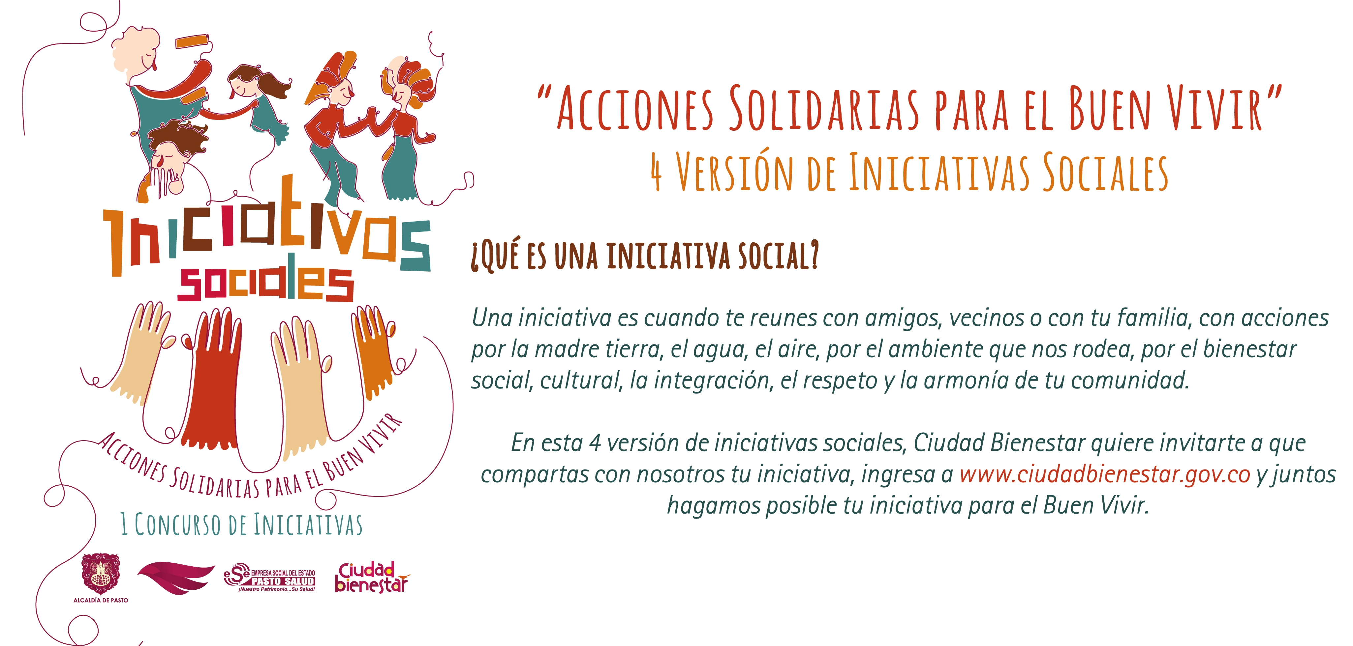

La Secretaría Municipal de Salud y la ESE Pasto Salud a través de la Fundación Quiero Desarrollo Humano, abre la convocatoria ‘Iniciativas sociales y/o acciones solidarias 2016’, la cual busca visibilizar y apoyar acciones sostenibles que los grupos de personas o las organizaciones sociales, realizan en los barrios, comunas, corregimientos y veredas, para promover el cuidado de la vida en todas sus formas y favorecer el respeto por la diferencia y la convivencia, el bienestar e integración como una práctica cotidiana de respeto, armonía y equilibrio con todo lo que existe.

Las personas que deseen participar lo pueden hacer subiendo su video desde YouTube (de un minuto) en el que se evidencie la iniciativa social, impulsada desde sus propios actores.

La inscripción debe realizarse ingresando a la página www.ciudadbienestar.gov.co y llenando su formulario con los datos relevantes de la iniciativa, además de ingresar el link del video.

Los videos se recibirán en las siguientes fechas:

* 10 – 20 noviembre: Inscripción de videos en la página web mencionada hasta las 6:00 de la tarde.
* 21 – 25 Noviembre: Votación de la iniciativa a través de Facebook (likes)
* 28, 29, 30 de Noviembre: Diálogo de iniciativas con diferentes grupos elegidos.

El Comité técnico se reserva el derecho de descalificar y/o eliminar a cualquier iniciativa social y/o acción solidaria que considere que haya tomado ventaja de cualquier factor o haya presentado un comportamiento irregular que vaya en contravía de los términos, condiciones y mecánica expresada en los documentos de la convocatoria.

Somos constructores de paz

JORNADA DE BOTATON DE LLANTAS, REALIZARÁ EMAS ESTE 16 DE NOVIEMBRE

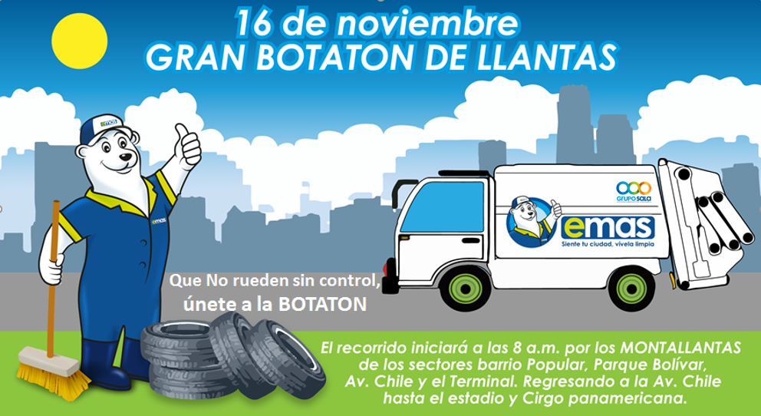

Este miércoles 16 de noviembre, la Empresa Metropolitana de Aseo Emas realizará una botatón de llantas, jornada que consiste en recolectar las llantas inservibles que entreguen los usuarios de los locales comerciales, montallantas y residenciales, con el fin de evitar que se sigan arrojando al río Pasto o abandonando en las zonas públicas de la ciudad.

El recorrido se iniciará a las 8 de la mañana por los sectores Popular, Parque Bolívar, Av. Chile, Terminal, Estadio Libertad, hasta finalizar en la Panamericana. A las 9 de la mañana se atenderá a los medios de comunicación en el Parque Bolívar al frente de la entrada de urgencias del Hospital Departamental.

Somos constructores de paz

INICIAN REUNIONES PARA ORGANIZAR 13 FESTIVAL DEL CUY Y LA CULTURA CAMPESINA VERSIÓN 2017

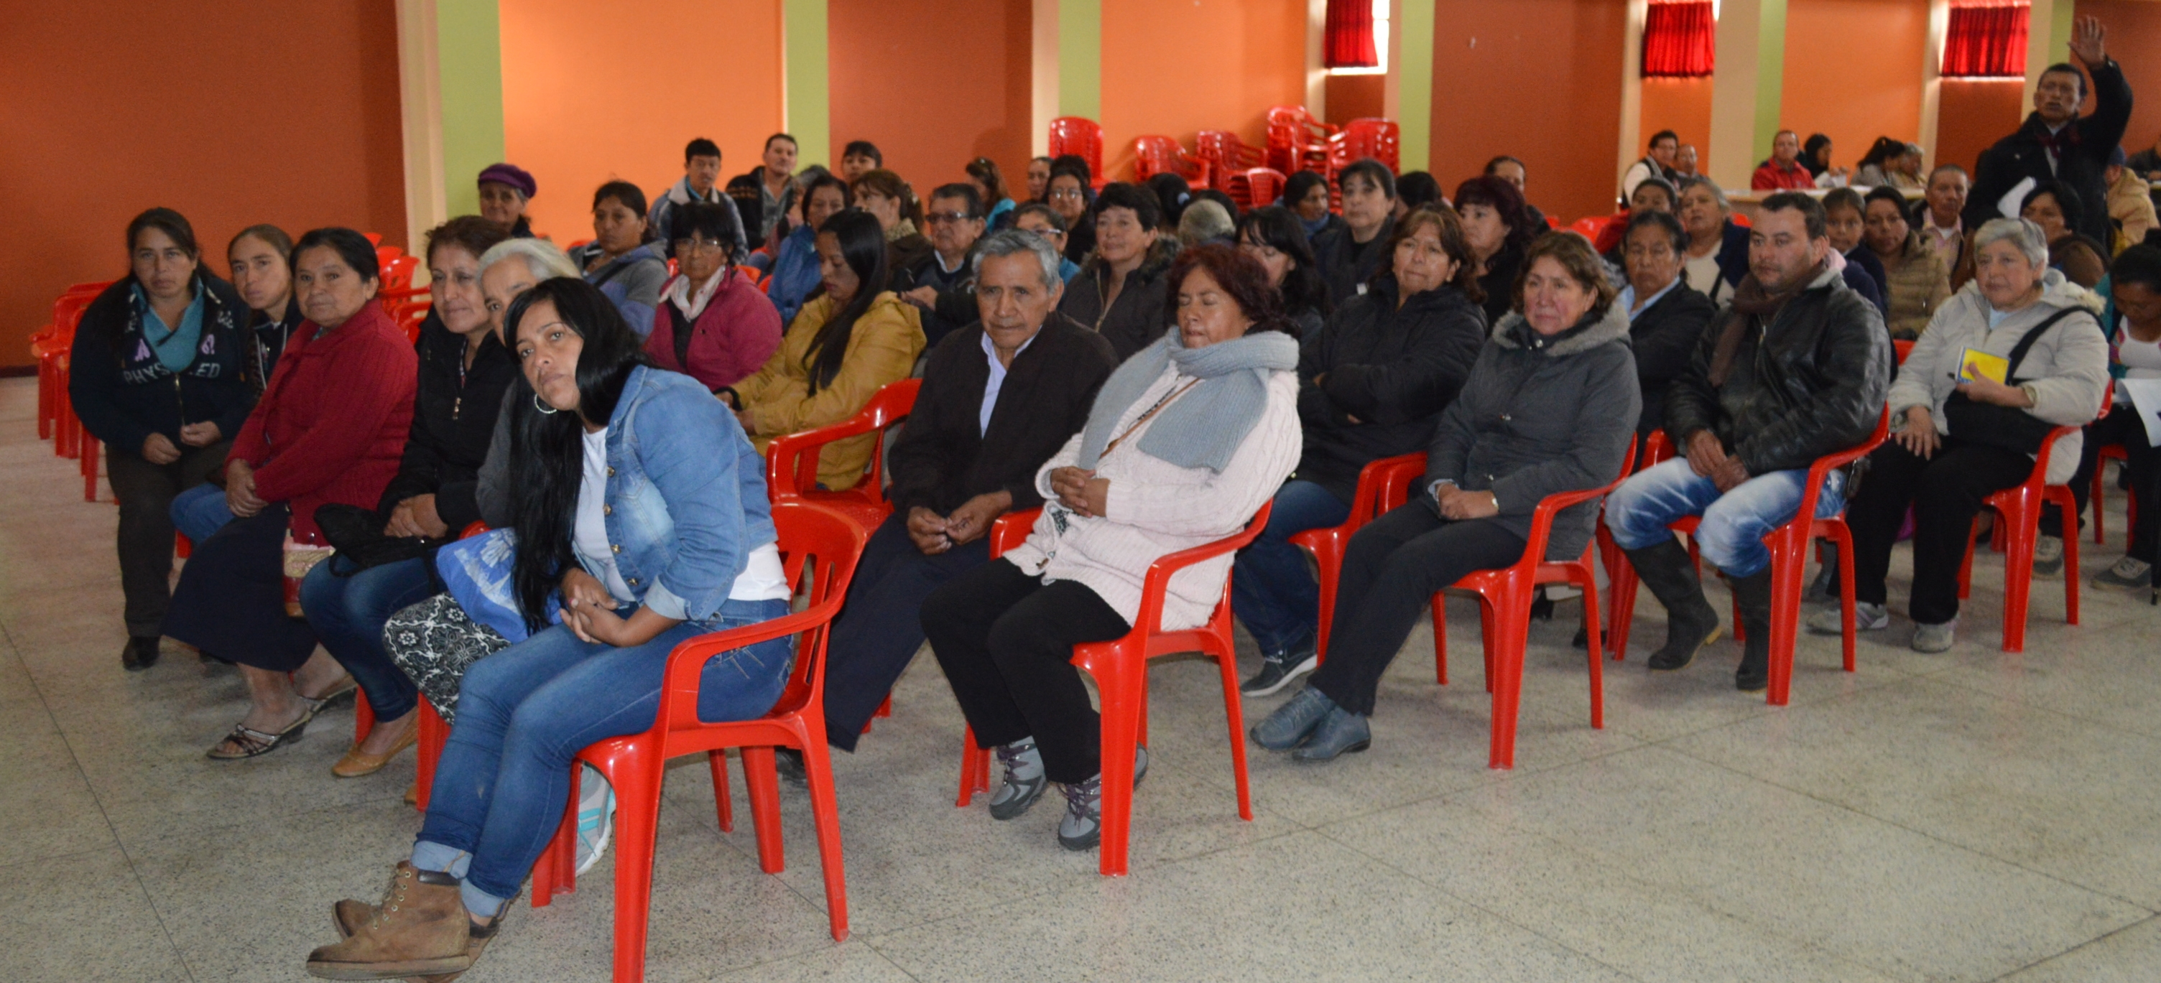

Como es tradición cada año para el cierre del Carnaval de Negros y Blancos, cientos de personas asisten Festival del Cuy y la Cultura Campesina, que para el año 2017 llega a su décima tercera versión. Para ello la Alcaldía de Pasto a través de la Secretaría de Agricultura inició las reuniones de organización con la comunidad que se vincula anualmente al evento.

En esta oportunidad más de 180 personas pertenecientes a los grupos asociativos, productores y comerciantes de cuyes que participarán el próximo 7 de enero de 2017, trataron temas de salubridad, cantidad de cuyes, aseo, uniformes, entre otros.

El Secretario de Agricultura de Pasto Jairo Gaviria Bravo, explicó que en la jornada se recordó los beneficios de su participación, así como las necesidades e inquietudes. “Nos vamos a seguir reuniendo para elegir entre todos los grupos musicales que amenizarán la actividad. Le cumpliremos a Pasto y todos los visitantes del festival”.

El Festival del Cuy y la Cultura Campesina tiene como objetivo proporcionar a la comunidad, un espectáculo de fin de carnavales fortaleciendo el proceso de comercialización de los habitantes del sector rural para mejorar la calidad de vida del campesino. Como es tradición, los asistentes tendrán la oportunidad de presenciar la carrera de cuyes, el concurso de cuyes disfrazados, el concurso del mejor cuy macho y hembra.

Laura Vallejo, comerciante de cuy del corregimiento de Obonuco expresó que lo mejor de participar del festival, es encontrase con personas conocidas, además de intercambiar los productos. Así mismo, Sahiro Gustavo Caviedes comerciante de cuy del corregimiento de Morasurco, invitó a la ciudadanía y a los turistas a que disfruten del festival y que degusten este plato.

Información: Secretario de Agricultura Jairo Gaviria. Celular: 3105980797 jgb-24@hotmail.com

Somos constructores de paz

PRIMER CONCURSO DE DISEÑO PARA AFICHE “CARNAVAL DEL CUY Y LA CULTURA CAMPESINA 2017”

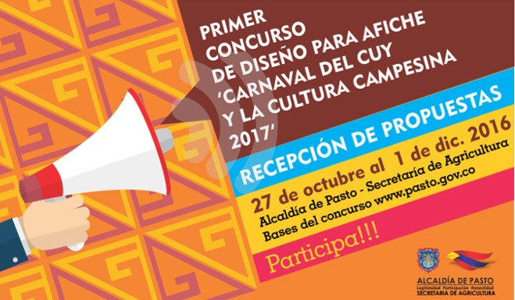

La Secretaría de Agricultura Municipal convoca a las personas naturales mayores de 18 años que cumplan con los requisitos señalados en las bases del concurso, a participar en el diseño del afiche oficial de la versión número 13 del 'Carnaval del Cuy y la Cultura Campesina', que se realizará el 7 de enero de 2017. El afiche ganador será utilizado a nivel local y regional, como imagen oficial de dicho evento y en todos los eventos promocionales, publicitarios, de mercadeo o afines.

Se recibirán las propuestas en la Secretaría de Agricultura, situada en el CAM Anganoy vía Los Rosales II; hasta el 1 de diciembre de 2016 de lunes a viernes, entre las 8:00 am – 12:00 pm y de 2:00 a 6:00 p.m. El plazo establecido (fecha y hora) es inmodificable; quien no cumpla con ello en entregas físicas o envíos por correo, quedará por fuera del concurso

Las propuestas se recibirán en un sobre cerrado, debidamente marcado como: Concurso Afiche "13 Carnaval del Cuy y la Cultura Campesina", además del nombre del concursante escrito en letra imprenta, número telefónico o de contacto, dirección electrónica y número del documento de identificación. El afiche también deberá ir marcado en la parte posterior. Si el concursante es estudiante de alguna universidad local, el afiche deberá ser marcado bajo seudónimo y solo en la carta remisoria aparecerán sus datos completos.

Las bases completas del concurso se encuentran disponibles en la página web www.pasto.gov.co o en el siguiente link: https://goo.gl/NXdG1w

Información: Secretario de Agricultura Jairo Gaviria. Celular: 3105980797 jgb-24@hotmail.com

Somos constructores de paz

ENTREGAN PREMIOS DEL DÉCIMO CONCURSO MUNICIPAL DE PERIODISMO SILVIO LEÓN ESPAÑA

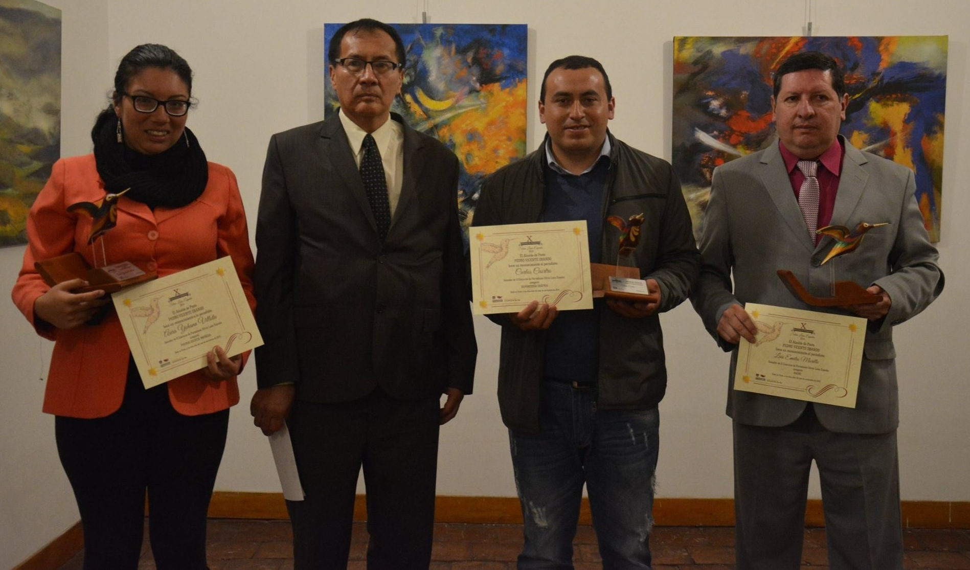

La Alcaldía de Pasto a través de la Secretaría de Cultura, entregó los reconocimientos del Décimo Concurso Municipal de Periodismo Silvio León España, que premió 5 categorías y que para este año rindió homenaje a toda una vida en el ejercicio periodístico al señor Roberto Benavides Moncayo y al señor Miguel Ángel Garzón Arteaga por toda una vida dedicada al periodismo cultural.

Los galardones fueron para:

- Categoría Televisión: Mario Ernesto Rodríguez, con el trabajo "UDN, el barro y yo"
- Categoría Prensa Escrita: Aura Yohana Villota, con el artículo: "El pueblo Rom, un siglo de presencia en Pasto".
- Categoría Radio: Luis Emilio Morillo, con el trabajo: "La música campesina nariñense".
- Categoría Reportería Gráfica: Carlos Castro por la imagen titulada: "Solitaria lucha contra el fuego".
- Categoría Caricatura: Pedro Enríquez, con el trabajo: "Los De Ruana".
- La categoría Periodismo Digital, fue declarada desierta ya que no se presentó ningún trabajo.

Los ganadores del concurso fueron seleccionados por tres jurados externos a la alcaldía quienes emitieron su veredicto de acuerdo a criterios establecidos para cada una de las categorías.

Luis Emilio Morillo ganador en la categoría de radio, expresó su gratitud y reconocimiento a la labor de la Secretaría de Cultura al realizar los homenajes a toda una vida en el periodismo a dos grandes representantes de este gremio.

Los ganadores recibirán un incentivo económico de dos millones de pesos y los dos homenajeados recibirán un millón de pesos cada uno.

Información: Secretario de Cultura, José Aguirre Oliva. Celular: 3012525802

Somos constructores de paz

ALCALDÍA DE PASTO PRESENTE EN TERCER ENCUENTRO CULTURAL DANZA LLAKTA

La Secretaría de Desarrollo Comunitario de la Alcaldía de Pasto, acompañó al Resguardo Indígena Quillasinga Refugio del Sol, en el Tercer Encuentro Cultural Danza Llakta, espacio donde se encuentran diferentes grupos de danza y música del municipio de Pasto y del corregimiento El Encano.

En la jornada se llevó a cabo la clausura de actividades del año 2016 de la Escuela de Música Ancestral y Latinoamericana GuaguasQuilla, un proceso de inclusión social que lidera el Resguardo Indígena Quillasinga y que permite la revitalización y fortalecimiento del pueblo ancestral.

En el encuentro cultural se rescató el compartir y la alegría de cumplir siete años de vida de la escuela y revivir los espacios culturales. El proyecto es apoyado por el Ministerio de Cultura, la Dirección Administrativa de Cultura de Nariño y las Secretarías de Desarrollo Comunitario y Secretaría Cultura de Pasto

Información: Secretaria de Desarrollo Comunitario, Paula Andrea Rosero Lombana. Celular: 3017833825

Somos constructores de paz

SECRETARÍA DE GESTIÓN AMBIENTAL RECUPERA ZONA VERDE DE LA MANZANA 53 DEL BARRIO TAMASAGRA

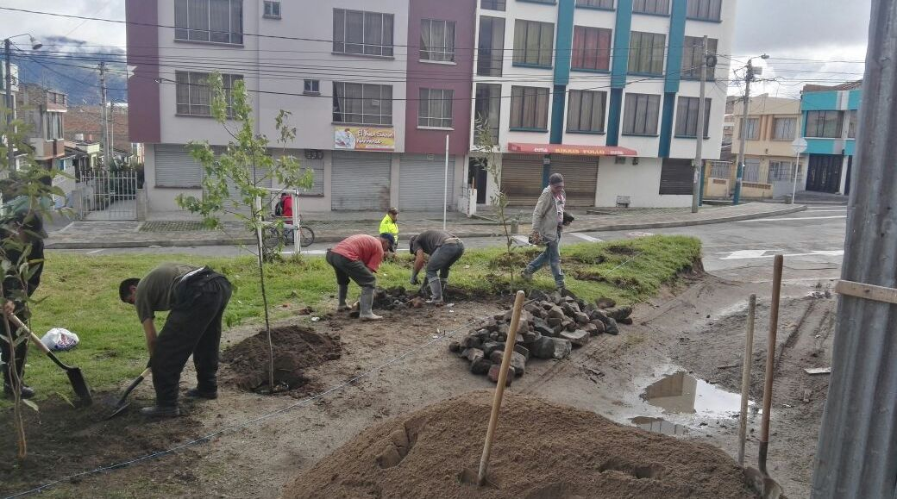

La Secretaría de Gestión Ambiental de Pasto en desarrollo del proyecto estratégico ‘Un millón de árboles para la vida’, adecuó y recuperó la zona verde de la manzana 53 del barrio Tamasagra, que se estaban ocupando como parqueadero por la vecindad.

Con apoyo de auxiliares de bachilleres de la Policía, se realizó el trazo necesario, ahoyado y siembra de 40 árboles de especies Liquidambar, Eucalipto, Pomoroso, Calistemo y Resucitado, utilizando el material vegetal producido por del Vivero Municipal.

Jaime Bolaños habitante del sector, agradeció las acciones de la Alcaldía de Pasto y expresó que el embellecimiento del lugar permitirá mejorar la calidad de vida y las relaciones entre los residentes teniendo en cuenta que la zona se utilizará para eventos culturales y comunales.

Información: Secretario Gestión Ambiental Jairo Burbano Narváez. Celular: 3016250635 jabuisa@hotmail.com

Somos constructores de paz

Oficina de Comunicación Social
Alcaldía de Pasto

